* 실행 시 주의사항 : 처음 프로그램을 실행시켰을 때는 주 카메라가 물체로부터 멀리 떨어져 있어서 주 카메라 영역에(화면의 오른쪽) 아무 것도 나오지 않는 상태입니다. 따라서 ‘z’키를 누른 뒤 마우스 왼쪽 버튼을 눌러서 카메라의 -z축 방향(물체에 가까워지는 방향)으로 이동하다 보면 주 카메라에 물체가 점점 나타나게 됩니다.

+) 주 카메라의 움직임을 멈추고 싶다면 x,y,z 키 중 아무거나 누르면 됩니다.

1. **추가적인 3차원 기하 물체 배치**
2. 정적인 물체를 사용하여 건물 내부 구성 (O)

* 오른쪽 상단의 큰 주전자
* 화면의 가운데 지점 테이블
* 화면의 가운데 지점 소1
* 화면의 가운데 지점 소2
* 화면의 가운데 지점 의자

1. 건물 내 호랑이의 이동 (O)
2. 계층적 모델링 기법이 적용된 동적 물체 (O)

* 집 주변을 돌아다니는 자동차

1. **가상 카메라 설계 및 구현**
2. 주 카메라 : 세 기본축 방향으로의 이동 (O)

* x축 이동 : ‘x’ 키를 누른 뒤 마우스 왼/오른쪽을 클릭하면 각각 음/양의 방향으로 이동합니다. 다시 ‘x’키를 누르면 움직임 중지
* y축 이동 : ‘y’키를 누른 뒤 마우스 왼/오른쪽을 클릭하면 각각 음/양의 방향으로 이동합니다. 다시 ‘y’키를 누르면 움직임 중지
* z축 이동 : ‘z’키를 누른 뒤 마우스 왼/오른쪽을 클릭하면 각각 음/양의 방향으로 이동합니다. 다시 ‘z’키를 누르면 움직임 중지

1. 주 카메라 : 세 기본축 둘레로의 회전 (O)

* x축 회전 : ‘u’키
* y축 회전 : ‘v’키
* z축 회전 : ‘n’키

1. 주 카메라 : 내용의 확대 및 축소 (O)

* 확대 : ‘i’키
* 축소 : ‘o’키

1. 정적인 CCTV 3개 (O)

* ‘1’, ‘2’, ‘3’ 번 키를 누르면 각각 다른 방향을 비추고 있는 CCTV 화면이 나타난다. +) 초기화된 주 카메라 화면으로 다시 넘어가려면 ‘0’키를 누르면 됩니다.

1. 동적인 CCTV 1개 (O)

* ‘4’번 키를 누르면 화면이 나타난다. 주 카메라와 마찬가지로 ‘i’, ‘o’키를 이용하여 줌 인/줌 아웃이 가능하다. ‘n’, ‘m’키를 이용하여 바라보는 방향에 대한 회전이 가능합니다.

1. 정면도-측면도-상면도 CCTV (O)

* 화면의 왼쪽 부분에 모두 나타냈습니다.

1. 주 카메라의 뷰잉 볼륨 도시 (O)

* 프로그램을 처음 실행했을 때는 카메라가 물체와 멀리 떨어져 있어서 뷰잉 볼륨이 나타나지 않지만 ‘z’키 + 마우스 왼쪽 버튼을 이용하여 물체에 가까이 가다보면 왼쪽의 정면도/측면도/상면도에 뷰잉 볼륨이 나타나게 됩니다. ‘i’, ‘o’ 키를 이용하여 줌 인/줌 아웃을 하면 뷰잉 볼륨 영역이 바뀌는 것을 볼 수 있습니다. far_clip과 near_clip 은 하늘색 굵은 선으로 나타내었습니다.

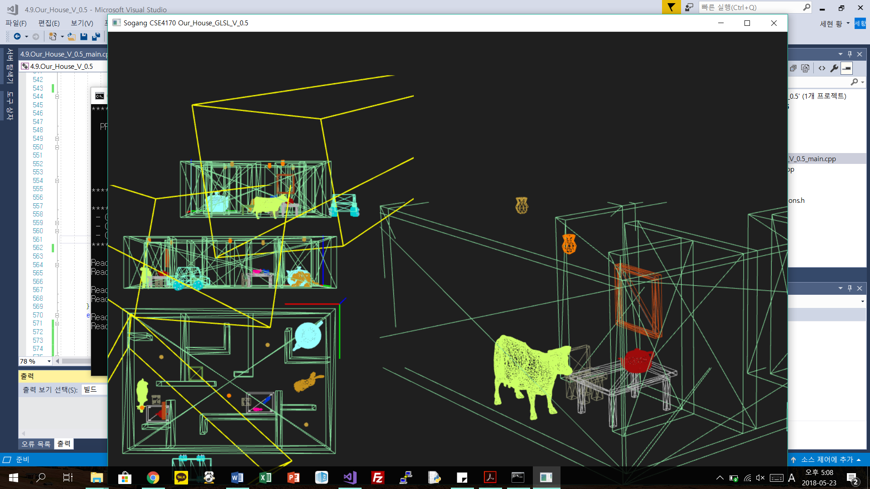

Figure viewing volume 참고 사진